Ngày dạy: Thứ Hai ngày 03/03/2025
HOẠT ĐỘNG TRẢI NGHIỆM
CHỦ ĐỀ 7: GẮN KẾT YÊU THƯƠNG
Tuần 25: Tiết 73 - Sinh hoạt dưới cờ:
PHÁT ĐỘNG CHÀO MỪNG NGÀY QUỐC TẾ PHỤ NỮ 08 /03

I. YÊU CẦU CẦN ĐẠT:
- Học sinh hiểu được ý nghĩa và nội dung của hội diễn văn nghệ chào mừng ngày Quốc tế Phụ nữ 8 -3.
- Học sinh hào hứng, sẵn sàng tham gia hội diễn.
- HS tự tin tham gia trình diễn tiểu phẩm Mẹ yêu quý.
II. ĐỒ DÙNG , PHƯƠNG TIỆN DẠY HỌC
1. Phụ trách đội:
- Thiết kế sân khấu buổi lễ chào cờ.
- Tổ chức buổi lễ chào cờ.
2. Học sinh:
- Trang phục: đúng quy định, ghế ngồi dự chào cờ.

III. HOẠT ĐỘNG DẠY HỌC
Hoạt động của giáo viên |  | Hoạt động của học sinh
1. Khởi động:
- Mục tiêu: Học sinh vui vẻ, phấn khởi tham gia lễ chào cờ.
- Cách tiến hành:
- GV tổng phụ trách đội cho HS xếp hàng theo đơn vị lớp.  - GV cho HS thực hiện nghi lễ chào cờ đầu tuần. |  | - HS nghiêm túc thực hiện nghi lễ.
2. Sinh hoạt dưới cờ:
- Mục tiêu:
+ Học sinh hiểu được ý nghĩa và nội dung của hội diễn văn nghệ chào mừng ngày Quốc tế Phụ nữ 8 -3.
+ Học sinh hào hứng tham gia, theo dõi và lắng nghe.
- Cách tiến hành:
Hoạt động 1: Nghe phát động hội diễn văn nghệ chào mừng ngày Quốc tế Phụ nữ 8 -3.  - GV tổng phụ trách tổ chức cho Liên đội trưởng báo cáo tổng kết về nề nếp tuần.  - GV tổng phụ trách nhận xét, nhắc nhở, nêu phương hướng hoạt động tuần tới.  - GV tổng phụ trách tổ chức phát cờ thi đua cho lớp đạt kết quả cao trong tuần.  - GV tổng phụ trách Đội phát động HS toàn trường tham gia hội diễn văn nghệ chào mừng ngày Quốc tế Phụ nữ 8-3. Các nội dung bao gồm:  + Chia sẻ ý nghĩa và nội dung của hội diễn văn nghệ.  + GV khuyễn khích các lớp tham gia hội diễn bằng các tiết mục như: đóng kịch, võ thuật, hát, múa dân gian, đọc thơ, kể chuyện, ... | - HS tham gia lễ chào cờ.  - HS lắng nghe.  - HS quan sát, theo dõi và lắng nghe.
3. Luyện tập
- Mục tiêu:
+ HS sẵn sàng tham gia hội diễn và tự tin tham gia trình diễn tiểu phẩm Mẹ yêu quý.
- Cách tiến hành:
Hoạt động 2: Trình diễn tiểu phẩm: Mẹ yêu quý  - GV tổ chức cho một nhóm HS trình diễn tiểu phẩm: Mẹ yêu quý.  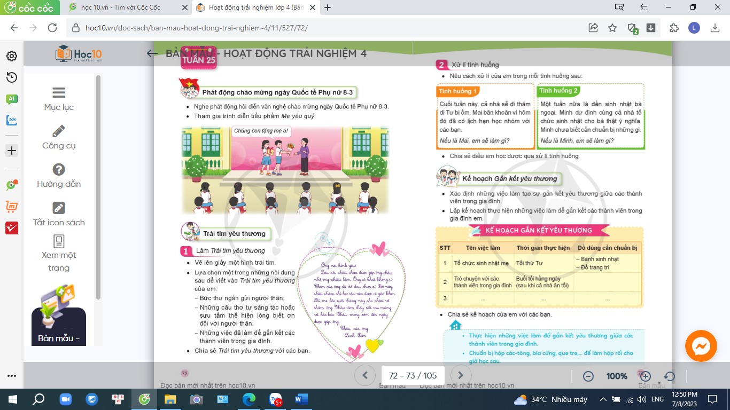  - GV mời một số HS chia sẻ về ý nghĩa và cảm xúc của bản thân sau khi xem các bạn trình diễn tiểu phẩm.  - Kết thúc, dặn dò. |  | - HS trình diễn tiểu phẩm.  - HS theo dõi, quan sát.  - 1 số HS trả lời theo suy nghĩ của mình.
IV, ĐIỀU CHỈNH BỔ SUNG
...............................................................................................................................
................................................................................................................................
.................................................................................................................................

